Міністерство освіти і науки України
Національний університет «Запорізька політехніка»

кафедра програмних засобів

Звіт

з лабораторної роботи №1
з дисципліни «Агентно-орієнтоване програмування» на тему :
“ Створення Агентів у Python за допомогою фреймворку SPADE”

Виконав:
студент групи КНТ – 132 Горлов Максим
Прийняв:
Доцент Подковаліхіна О.О

2026
Мета роботи
1. Ознайомитися з основами створення агентів у Python.
2. Навчитися використовувати фреймворк SPADE (Smart Python Agent Development Environment) для побудови агентних систем.
3. Реалізувати агентів, які можуть взаємодіяти між собою через обмін повідомленнями.

Завдання на лабораторну роботу:
1. Створити агента, який реагує лише на повідомлення з певною темою (наприклад, “ALERT”).

Хід роботи:
Код програми lab1.py (Приймач повідомлень з темою ALERT)
from spade.agent import Agent
from spade.behaviour import CyclicBehaviour
from spade.template import Template
from spade.message import Message
import asyncio

class AlertBehaviour(CyclicBehaviour):
async def run(self):
msg = await self.receive(timeout=10) # Чекаємо повідомлення 10 секунд
if msg:
print(f"Отримано ALERT повідомлення от {msg.sender}")
print(f"Текст: {msg.body}")
else:
print("Очікування ALERT повідомлення...")

class AlertAgent(Agent):
async def setup(self):
print(f"Агент {self.jid} запущено!")

# Шаблон для фильтрації по темі ALERT
template = Template()
template.set_metadata("subject", "ALERT")

self.add_behaviour(AlertBehaviour(), template)

async def main():
agent = AlertAgent("knock_knock1@xmpp.jp", "Joker123465")

await agent.start()

await asyncio.sleep(30) # Агент працюватиме 30 секунд, щоб отримати повідомлення

await agent.stop()

if __name__ == "__main__":
asyncio.run(main())

Код програми Lab1_ALERT.py (Відправник повідомлень з темою ALERT)
from spade.agent import Agent
from spade.behaviour import OneShotBehaviour
from spade.message import Message
import asyncio

class SendBehaviour(OneShotBehaviour):
async def run(self):
msg = Message(to="knock_knock1@xmpp.jp") # JID користувача, якому відправляємо повідомлення
msg.set_metadata("subject", "ALERT") # Для фільтрації по темі
msg.body = "OMG! This is an ALERT message for knock <3" # Текст повідомлення

await self.send(msg)
print("ALERT повідомлення надіслано!")

await asyncio.sleep(2)
await self.agent.stop()

class SenderAgent(Agent):
async def setup(self):
print(f"Агент {self.jid} запущено!")
self.add_behaviour(SendBehaviour())

async def main():
agent = SenderAgent("knock_knock2@xmpp.jp", "Joker1234657980")
await agent.start()
print("Sender агент готовий!")

# Чекаємо, поки агент не завершить свою роботу
while agent.is_alive():
await asyncio.sleep(1)

if __name__ == "__main__":
asyncio.run(main())

Результат виконання програми

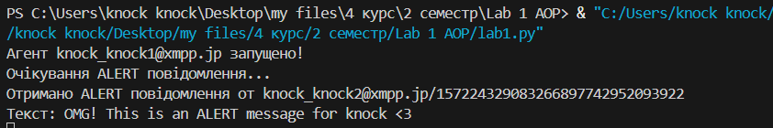
Рисунок 1.1 – Результат виконання програми lab1.py(приймач)
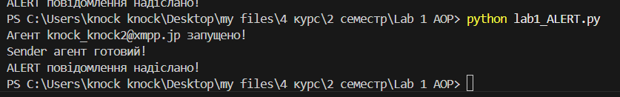
Рисунок 1.2 – Результат виконання програми lab1_ALERT.py(віправник повідомлень)

Рисунок 1.3 – Реакція агента отримувача на іншу задану тему
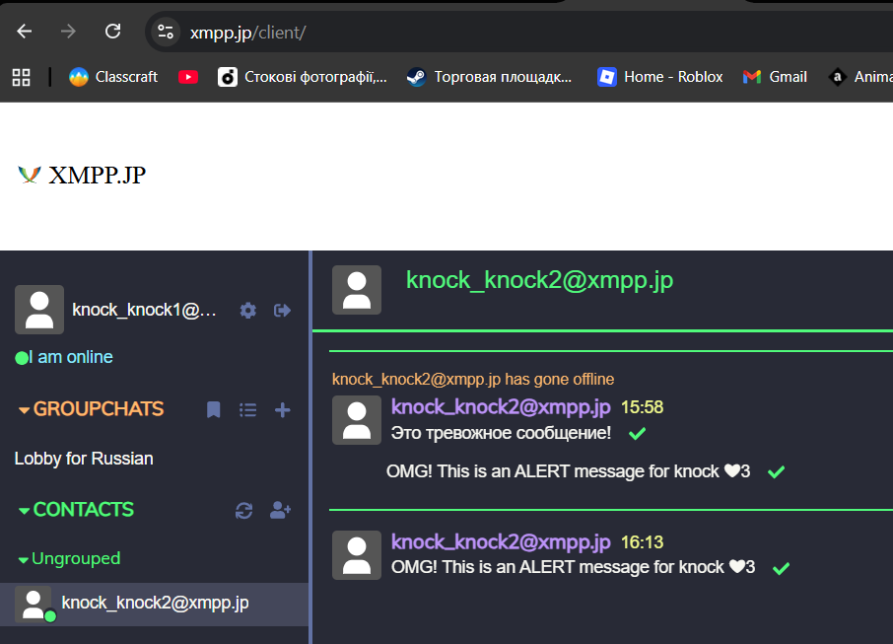
Рисунок 1.4 – Відображення на сайті

Відповідь на контрольні питання:
1. Що таке SPADE і для чого він використовується?
SPADE – фреймворк на Python для створення багатокористувацьких агентів.
2. Які основні компоненти агента у SPADE?
Компоненти агента – JID, пароль, поведінки (Behaviours), шаблони (Templates).
3. Як агенти взаємодіють між собою у SPADE?
Взаємодія через обмін повідомленнями (Message) по XMPP.
4. Що таке поведінка агента (Behaviour)?
Логіка дій агента, що виконується під час роботи.
5. У чому відмінність між CyclicBehaviour і OneShotBehaviour?
CyclicBehaviour – повторюється циклічно; OneShotBehaviour – виконується один раз.
6. Як налаштувати обліковий запис XMPP для агента?
Зареєструвати обліковий запис на сервері, вказати JID і пароль у агента.
7. Що таке асинхронне програмування і чому воно важливе у SPADE?
Дозволяє агенту чекати повідомлення без блокування; важливе для SPADE через одночасну роботу кількох поведінок.
8. Як агент може зберігати отримані дані?
У внутрішніх змінних агента або базах/файлах.
9. Які протоколи використовуються для комунікації агентів у SPADE?
XMPP (основний), підтримуються додаткові через розширення.
10. Як забезпечити безпеку обміну повідомленнями між агентами?
Шифрування TLS/SSL, автентифікація через XMPP.

